**1.**Упростите выражение 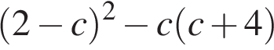, найдите его значение при https://oge.sdamgia.ru/formula/81/81ff88cac73246455b6b45b47edbc3c8p.png. **2.**Найдите значение выражения  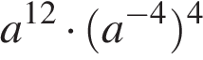  при  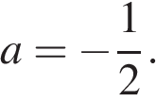

**3.**Найдите значение выражения 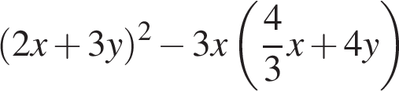 при 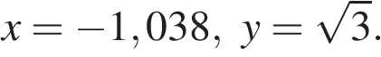

**4.**Найдите значение выражения https://oge.sdamgia.ru/formula/f1/f1518437db917c590449cc20c09a1a76p.png при https://oge.sdamgia.ru/formula/1f/1f7966943d6344eae98345df77799527p.png

**5.**Найдите https://oge.sdamgia.ru/formula/4c/4cbaa79e8a395a1f866ccb6bde28145dp.png если 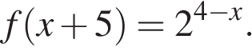

**6.**Найдите значение выражения 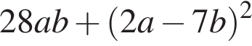 при 